Association Grand R



Plan :

- Présentation du sujet
- Analyse CMS
- Respect : Contrainte/besoin :
- Documentation
- Répartition des taches
- Schéma et plan du site
- Conclusion

Présentation du sujet :
Création du site web de L’association GrandR destinée aux Adhérents et futurs adhérents Bénévoles et Sponsors, partenaires de l’Association GrandR.
- Une partie de la mise en page à l’initiative du développeur en tenant compte de la charte Graphique, le reste dois suivre le cahier des charges. Le commanditaire pourra également faire toute proposition technique complémentaire.

- Responsabilités : Le commanditaire fournira à la demande toute information sur le contexte nécessaire à la production du site web.

Citation :
« Mon conseil aux autres personnes handicapées serait de se concentrer sur les choses que votre handicap ne vous empêche pas de bien faire et de ne pas regretter les choses avec lesquelles il interfère. Ne soyez pas handicapé mentalement aussi bien que physiquement. – Stephen Hawking

Analyse CMS :
Catégories  CMS | Wordpress | Joomla | Le meilleur
Accessibilité | Facile, accessible à tous | Plus complexe, nécessite une explication ou une connaissance de la programmation | Wordpress
Protection/Sécurité | Considéré comme très vulnérable mais possibilité d’outre passé la vulnérabilité avec des fonctions additionnels | Également considéré comme vulnérable, mais plus sûr que WordPress | Joomla
Administration | Ils ont un système de rôle et de permission inclus | L’administration n’est pas incluse | Wordpress
Compatibilité | IE, Firefox, Chrome, Safari, Opera, Edge etc. | Moins de compatibilité que Wordpress | Wordpress
Paiement sécurisé | Fonctionnalité additionnelles nécessaire mais gratuit | Inclut pour certaine, souvent payants | Wordpress
Fonctionnalité additionnelles | Grande variété, gratuit pour la plupart | Erreur de comptabilité, ne marche pas forcément | Wordpress
Nouvelles versions | Mise à jour compatibles entre elles | Si le site n’est pas mis à jour, le site peut planter | Wordpress

Donc nous avons choisi Wordpress car Wordpress est facile d’accès compatible avec les navigateurs les plus utiliser possédant une énorme quantité de Fonctionnalité additionnelles permettant de combler les faiblesses que l’on pourrait trouver comme la sécurité.
🏆Wordpress🏆

Respect : Contrainte/besoin

- Architecture : Wordpress peut permettre de crée une architecture de serveur web parmi les standards du marché (Apache, Nginx, IIS).

- Accessibilité/Sécurité : WordPress utilise la double authentification pour accéder à l'interface D’administration + Ajout de fonctionnalité pour améliorer la sécurité du site comme All-In-One Security (voir Doc).

- Compatibilité : Wordpress est compatible avec les navigateurs principaux Edge, Chrome, Firefox, Opera.

- Sécurité : Des fonctionnalités gratuites comme WooCommerce permette la création d’une page sécurisée permettant de réaliser des paiements bancaires pour les dons. (voir Doc)

- Ergonomie : Wordpress propose une interface pragmatique et facile d’accès pour des néophyte et respecte la charte graphique

- Gérer les droits : WordPress utilise un système de rôles, qui permet à la personne administrant le site de contrôler ce que chaque personne ayant un compte peut faire ou ne pas faire. La personne gérant le site peut autoriser ou non l’accès à des fonctions.

- Bloc de formulaire /bloc image /bloc texte/bloc photo/Bloc vidéo
Disponible sur WordPress

- Bloc livre d’or/Bloc Carrousel
Disponible avec du contenu additionnel (voir Doc)

DOC

Index Fonctionnalité additionnelle :

WooCommerce : Ajout paiement sécuriser pour les dons

Elementor : Constructeur de site web simplifier

Smart slider : Permet de faire des carrousels.

YOAST : Permettre un meilleur référencement du site

All-In-One Security : Rajoute d’une protection au page internet, et rajoute un contrôle sur l'IP des utilisateurs pour bloquer des utilisateurs malveillants ou mauvaise adresse ip type vpn

Gwolle guestbook : Ajoute la fonctionnalité pour le livre d’or

WPForms Lite : ajoute la création de formulaire

Répartition des tâches :

Tâches  Noms | Julien | Noann | Emma
Présentation du sujet | X
Recherche de données liées aux CMS | X | X | X
Analyse | X |  | X
Recherche des fonctionnalités additionnelles |  | X
Doc | X | X | X
Respect des contraintes | X
Test des fonctionnalités, utilisation Wordpress |  | X
Exemples Balsamiq et Plan du site | X |  | X
Installation du système et de Wordpress |  | X
Installation des extensions | X | X
Page d’accueil |  | X | X
Pages nos actions | X | X | X
Pages de présentation | X |  | X
En-tête et pied-de-page |  | X
Page Don | X
Page Livre D’or |  |  | X
Conformité |  | X
Gantt |  |  | X

Tableau de Gantt

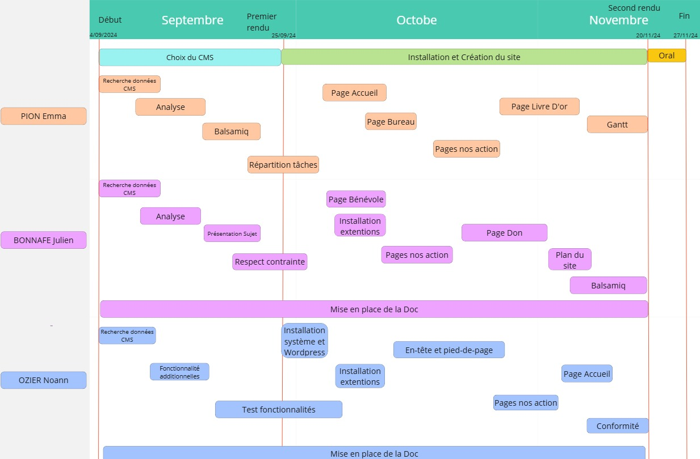

Installation Wordpress linux :

- Actualiser le système.
- Installer Apache Web Server.
- Installer PHP avec ses dépendances.
- Installer le MariaDB database server.
- Crée un WordPress database et un utilisateur.
- Télécharger et installer WordPress.
- Crée un Apache Virtual Host File

Pour se connecter au serveur web, nous allons nous utiliser avec le protocol SSH pour envoyer des commandes en toute sécurité
Donc nous mettons « ssh username@AdresseIpDuServeur
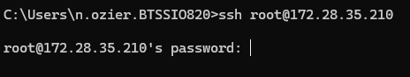
Puis nous insérons le mot de passe de l’username
On nous demande une clé API pour utiliser le service de TurnKey, mais comme nous n'en avons pas besoin, nous allons passer cette étape.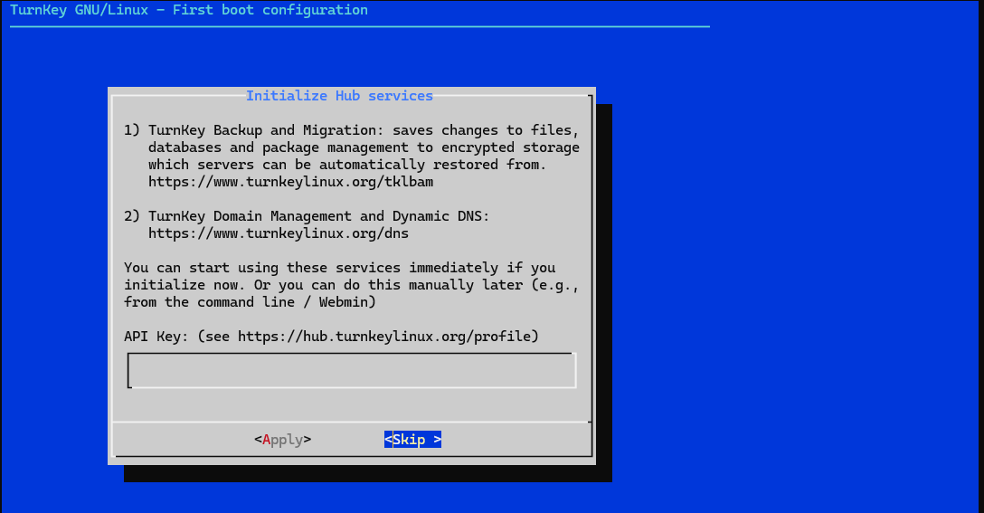
On nous demande un e-mail pour activer les notifications système et les alertes sur les erreurs critiques de sécurité, mais nous pouvons ignorer cette étape.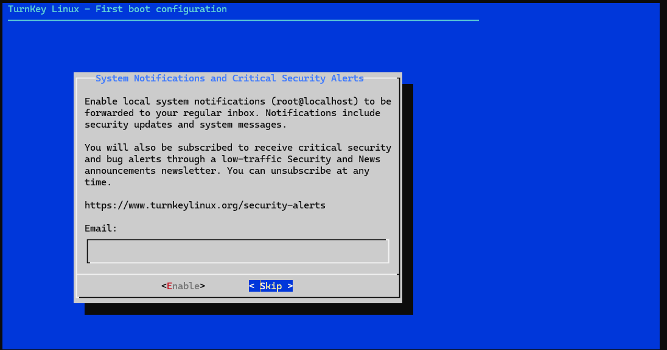On nous demande si nous souhaitons installer les dernières mises à jour de sécurité pour le noyau.
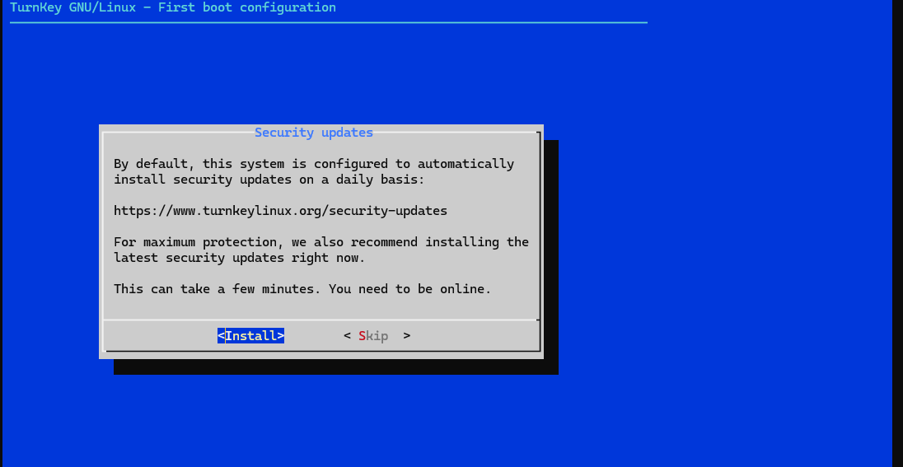
On nous reclame de redémarrer pour mettre à jour la sécurité du noyau, donc nous allons redémarrer le serveur
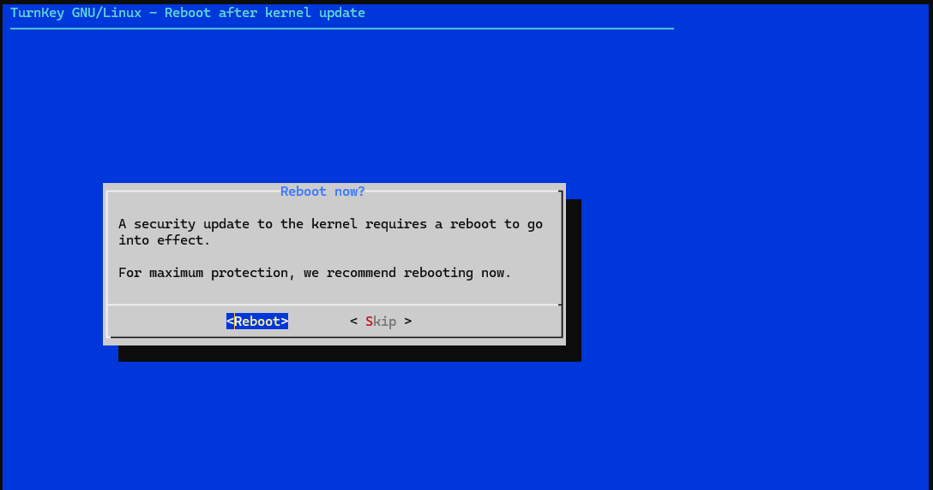
Nous allons mettre à jour le système Linux en utilisant la commande « apt-get update && apt-get upgrade ».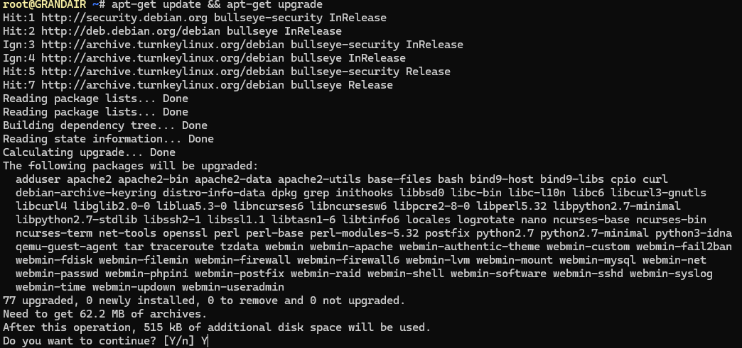
Une configuration pour un serveur mail nous est proposé, mais comme nous n'allons pas l'utiliser, nous sélectionnons l'option « Aucune configuration ».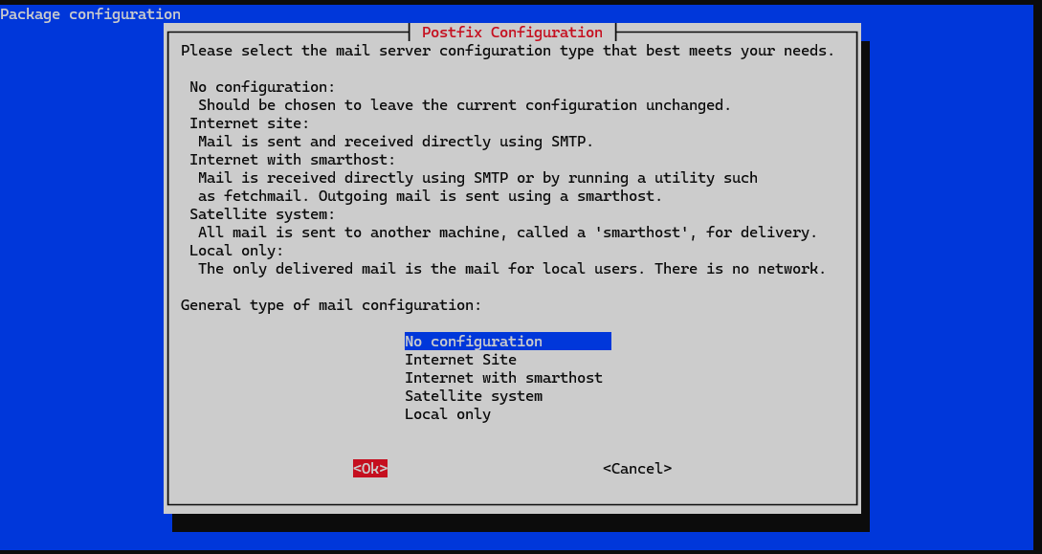
Nous installons le serveur Apache2 en utilisant la commande « apt install apache2 », et il est possible de constater qu'il est déjà préinstallé.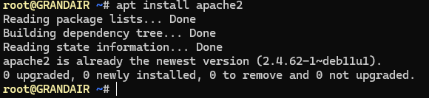
Nous procédons ensuite à l'installation de PHP ainsi que des dépendances nécessaires au bon fonctionnement.
L'installateur de PHPMyAdmin nous demande si nous souhaitons laisser la configuration par défaut de dbconfig-common.
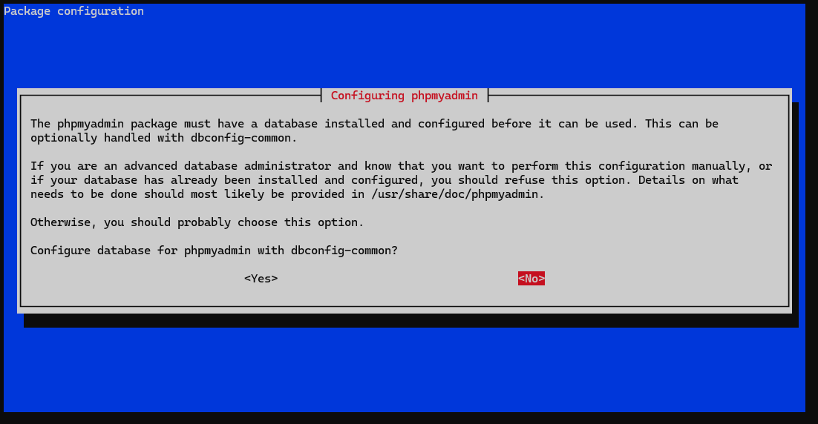
On nous demande ensuite où installer PHPMyAdmin, entre Apache2 ou Lighttpd. Nous avons donc sélectionné Apache2.
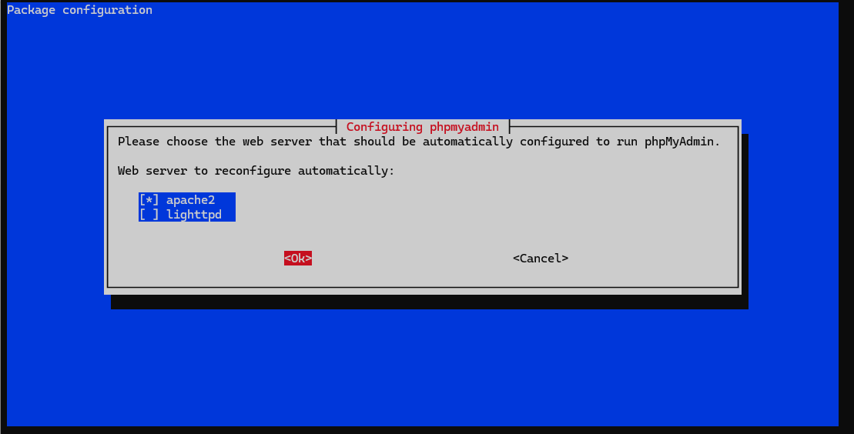
Nous avons ensuite installé le serveur SQL, qui est MariaDB-server.
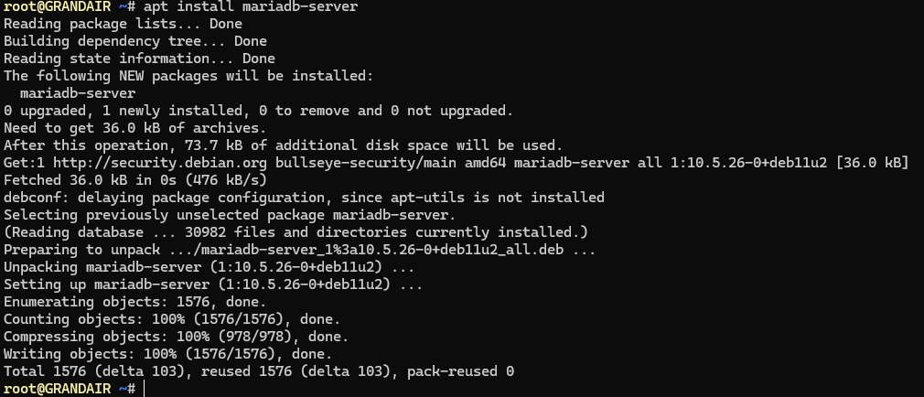
Nous nous connectons ensuite au serveur SQL en tant que root avec la commande « mysql -u root ». Puis nous créons ensuite une base de données nommée « Wordpress ».
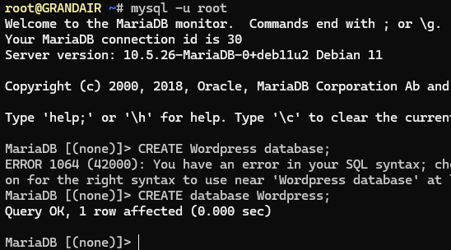
Nous nous déplaçons ensuite dans le dossier HTML, puis utilisons la commande « wget » pour télécharger le fichier ZIP, et nous le décompressons avec la commande « unzip ».
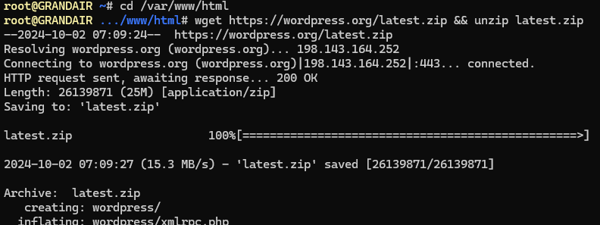
Nous exécutons la commande « mysql_secure_installation » pour modifier le mot de passe root de SQL. Lors du message « Change the root password ? », nous répondons par « Y ».
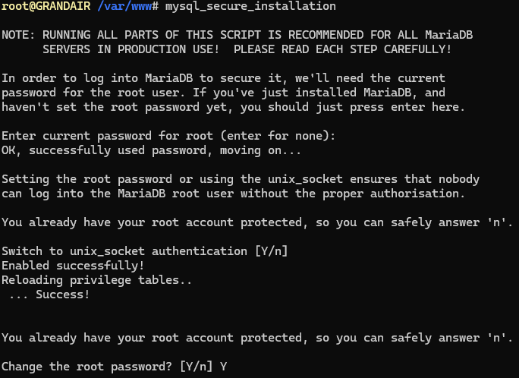
Comme nouveau mot de passe, nous avons choisi « Btssio@82300 ».
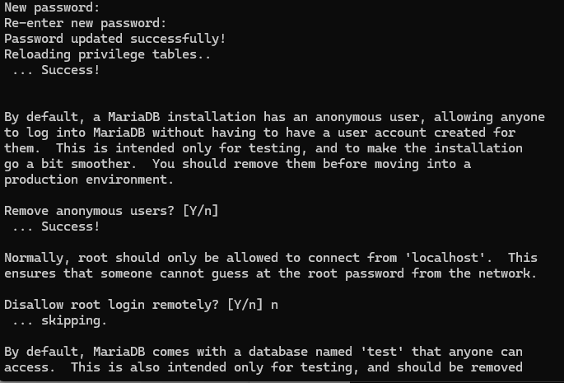
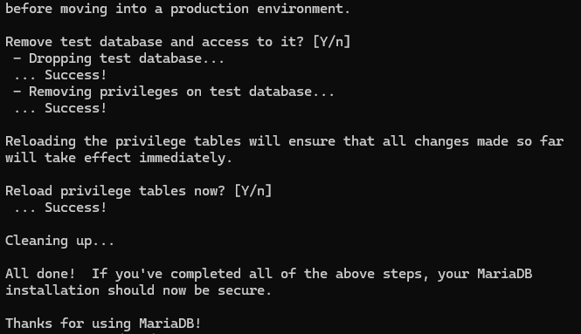
Nous nous connectons ensuite au serveur web via un navigateur.
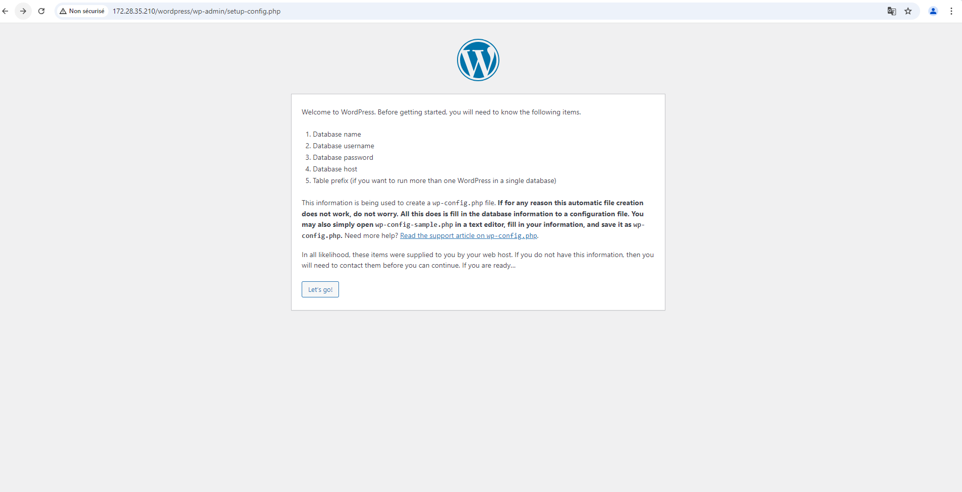
Nous ajoutons ensuite le nom de la base de données créée précédemment, « Wordpress », en précisant que l'username et le mot de passe SQL sont « root » et « Btssio@82300 ». Le host de la base de données est « localhost », car elle est installée sur notre machine.
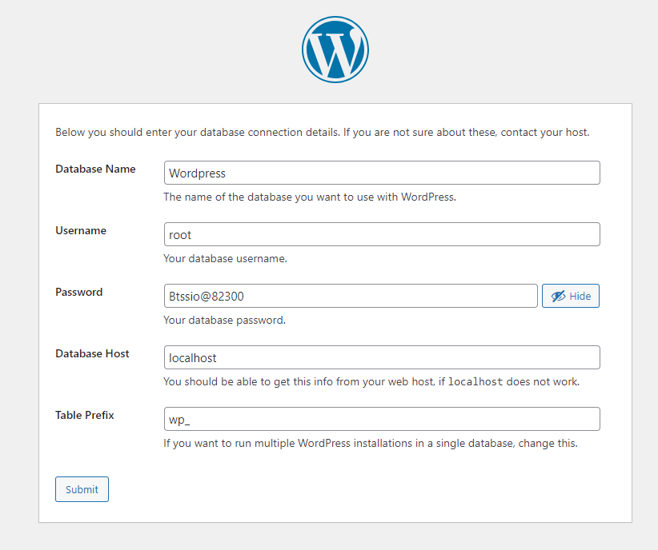
Nous avons rencontré un problème indiquant qu'il n'a pas pu créer le fichier « wp-config.php ». Nous avons copié la configuration fournie pour le fichier « wp-config.php ».
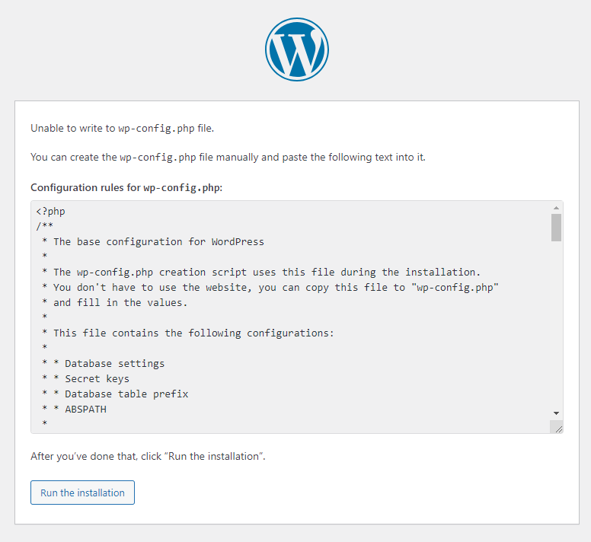
Nous avons créé le fichier « wp-config.php » en utilisant l'éditeur de texte « nano ».

Nous avons ensuite collé la configuration fournie par WordPress dans le fichier « wp-config.php ». 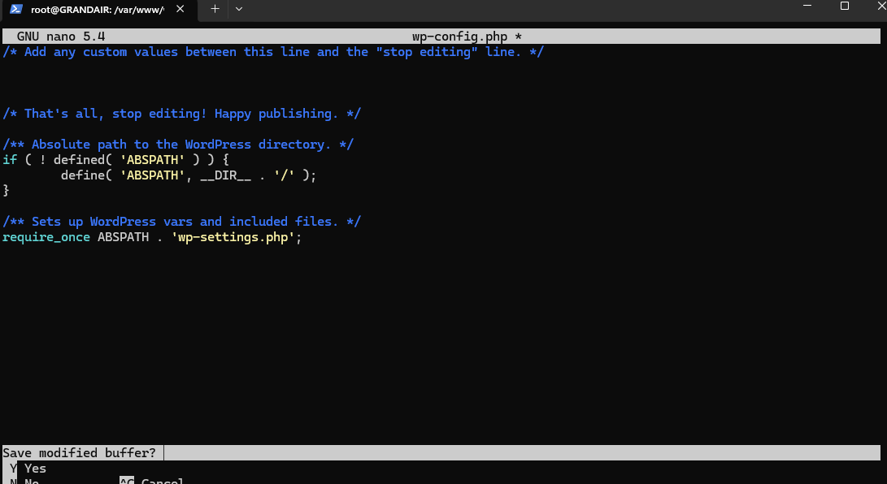
Nous saisissons « GrandR » comme nom de site, « root » comme nom d'utilisateur pour se connecter au site en tant qu'admin, ainsi que le mot de passe et l'adresse email.
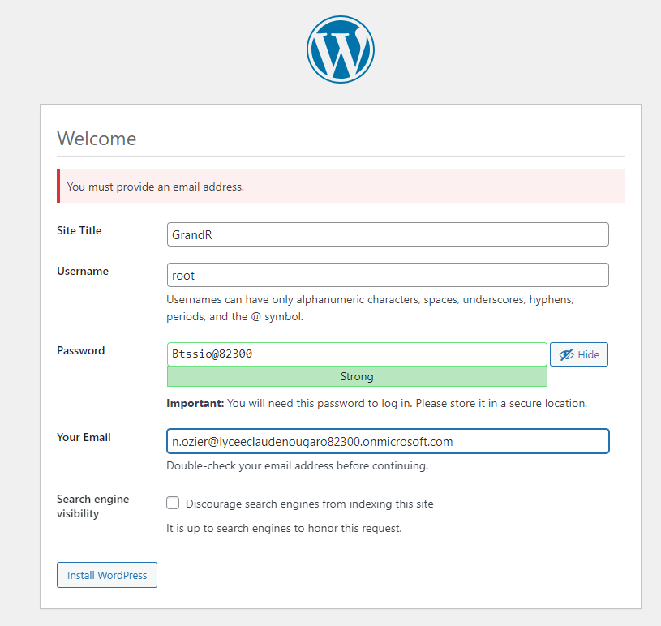

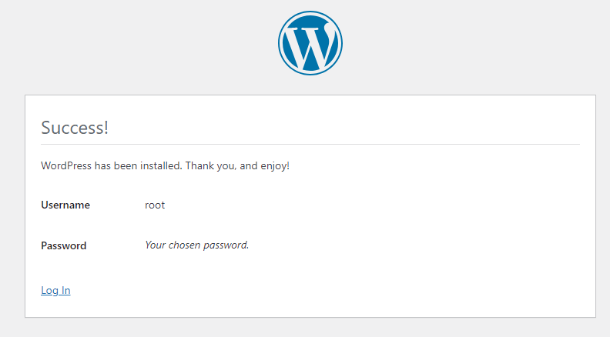
Nous nous connectons ensuite avec l'utilisateur créé.
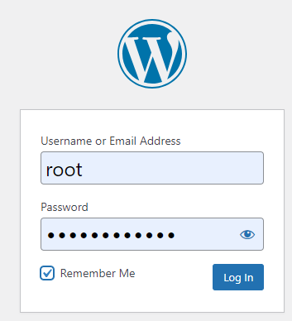
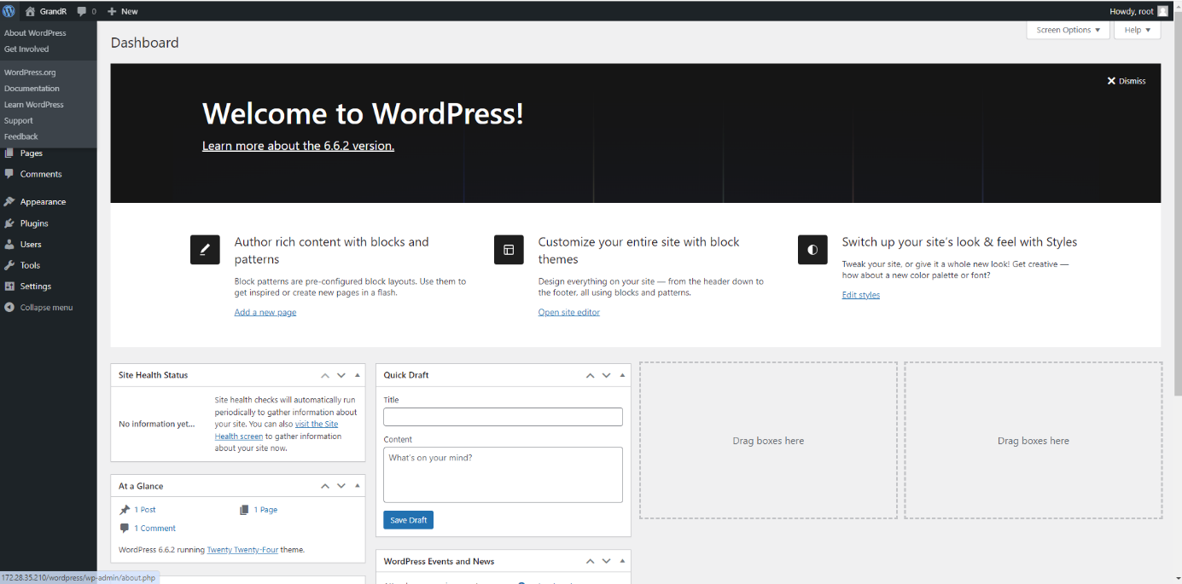

Installation plugin :
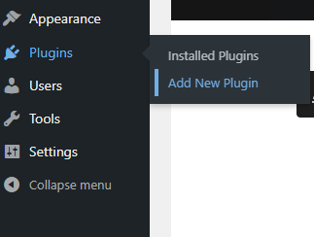
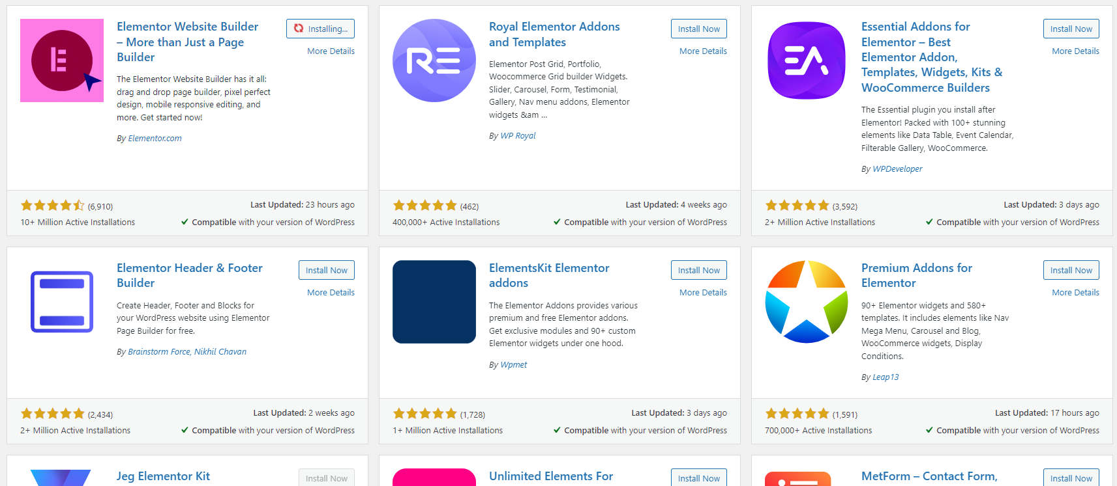
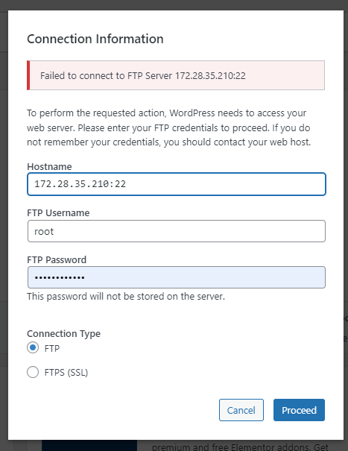
Installation d’un serveur FTP :
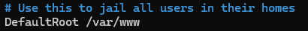
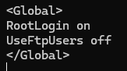
Pour les plugins
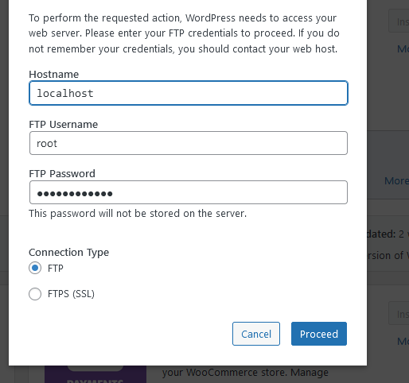
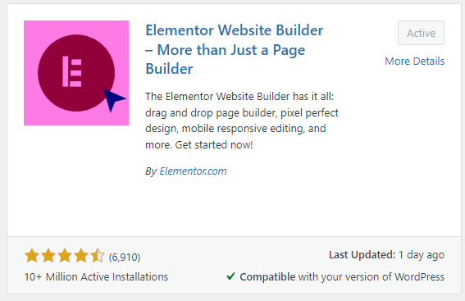
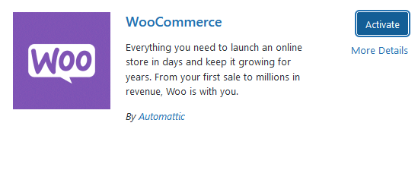

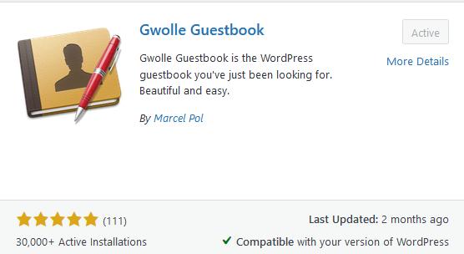

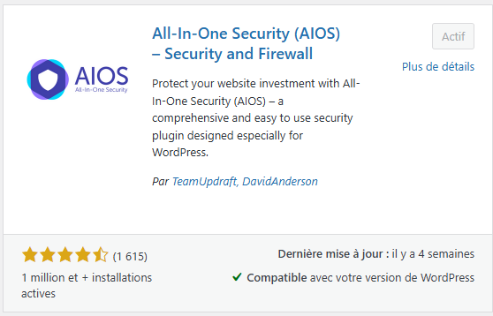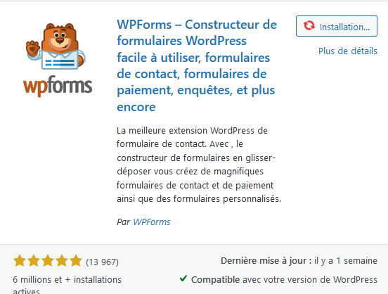
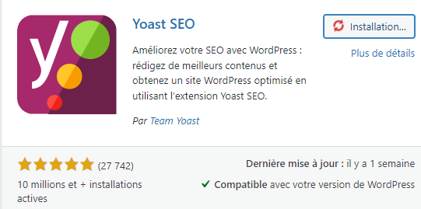

Création de page :

Ici, on crée une page vierge.
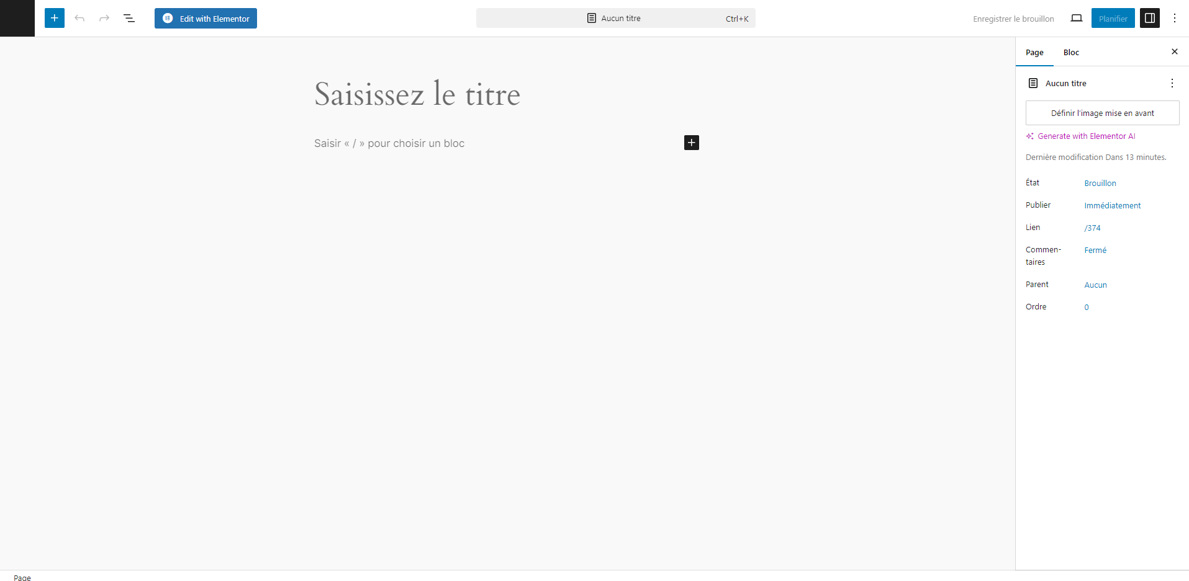
Puis on va la modifier avec Elementor en appuyant sur le bouton an haut a gauche
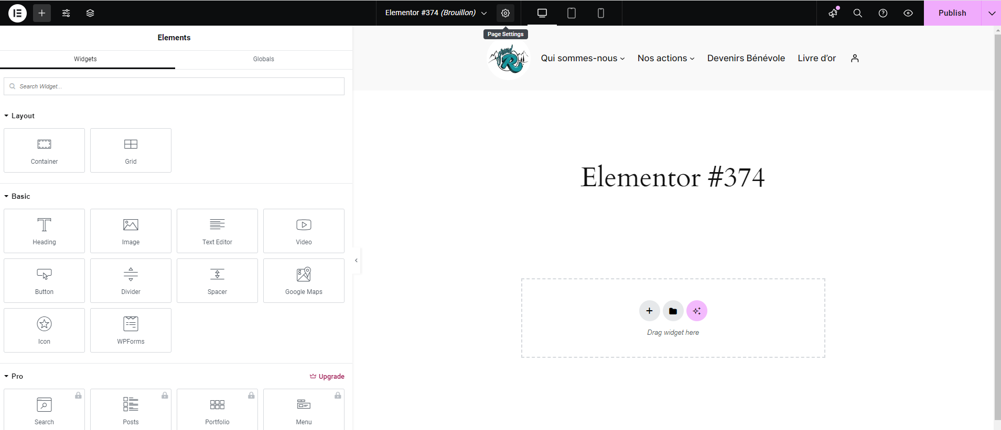
Pour retirer le Elementor#374 on appuyer sur l’engrenage montrer ci-dessus puis mettre les paramètres comme montrer ci-dessous
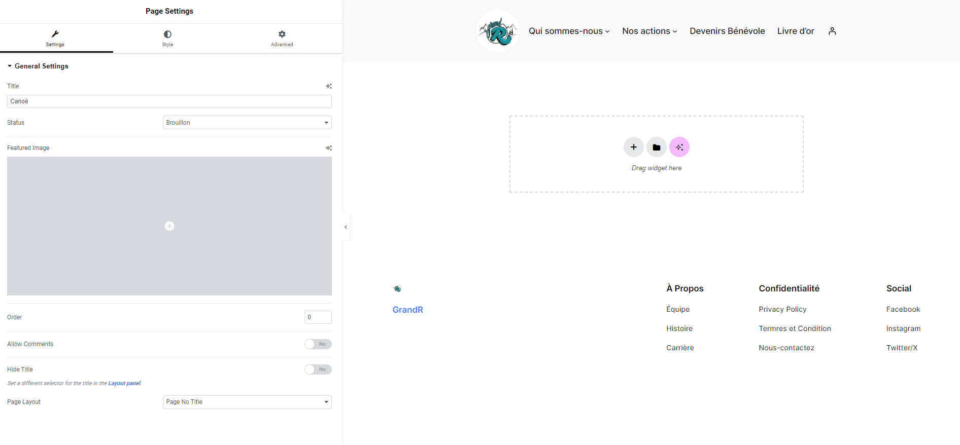

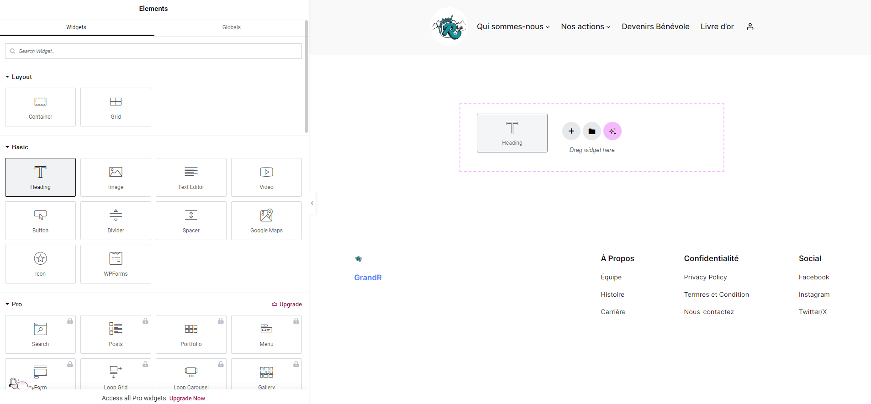
On va alors rajouter le texte en faisant glisser comme ci-dessus et écrire puis modifier le graphique comme ci-dessous
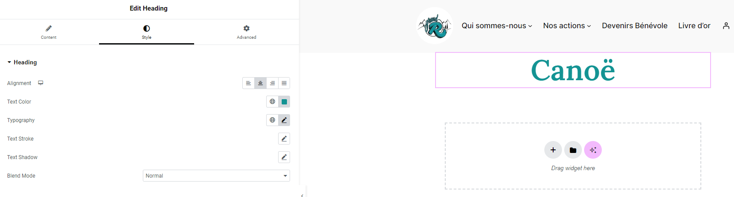
Enfin, on va rajouter un espace comme montrer dessous
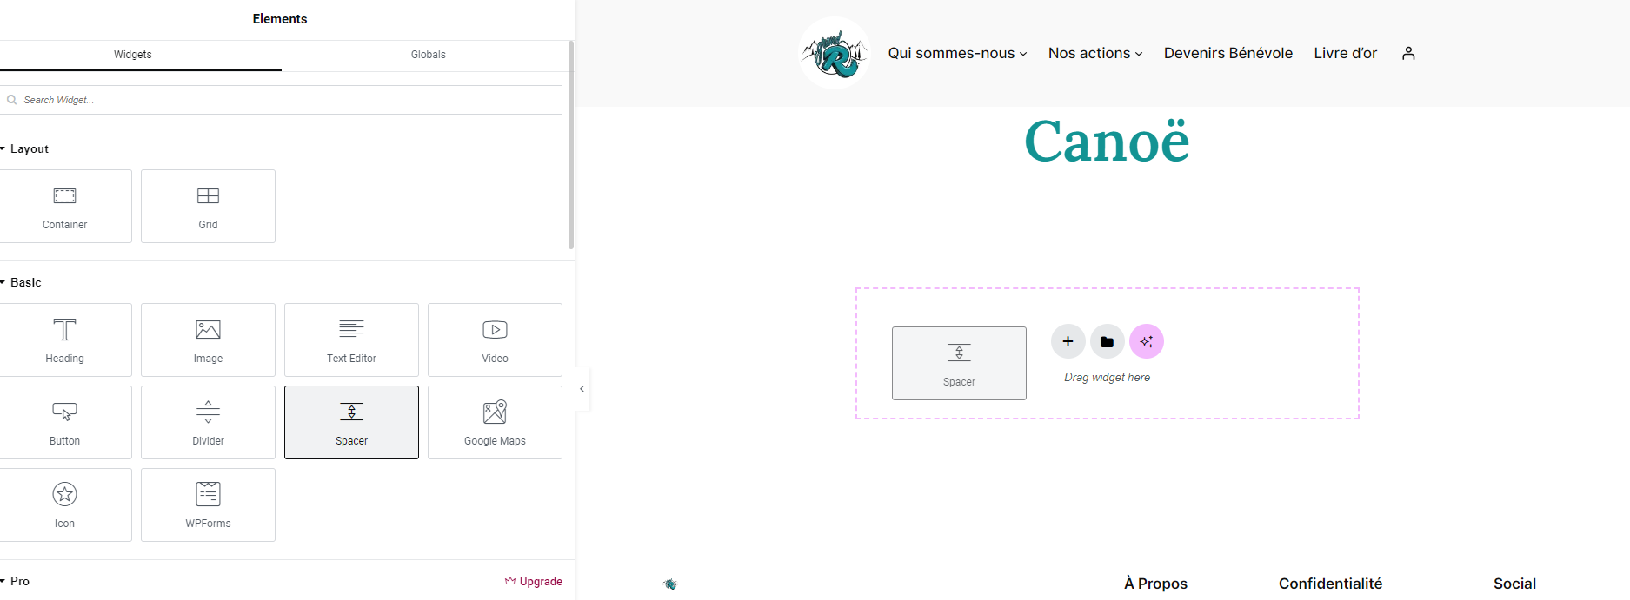

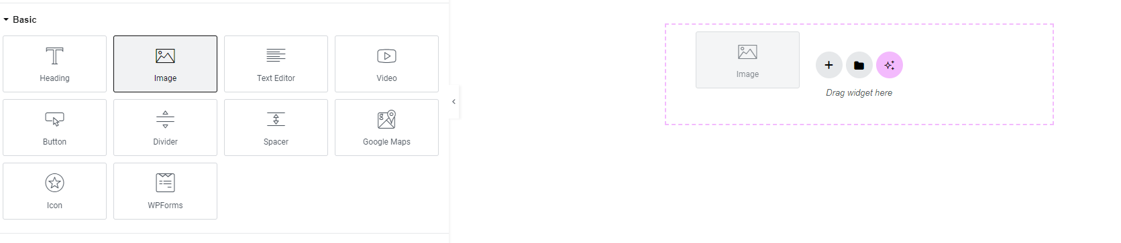
Par la suite, nous rajoutons une image par le biais des photos montrer ci-dessus et ci-dessous en copiant le lien de l’image
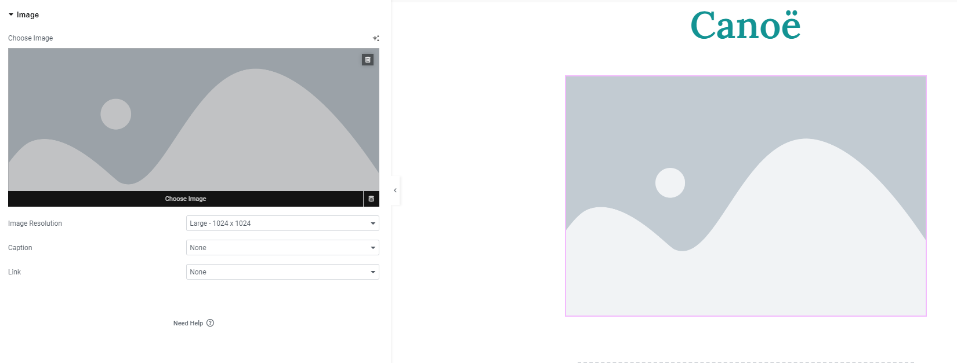
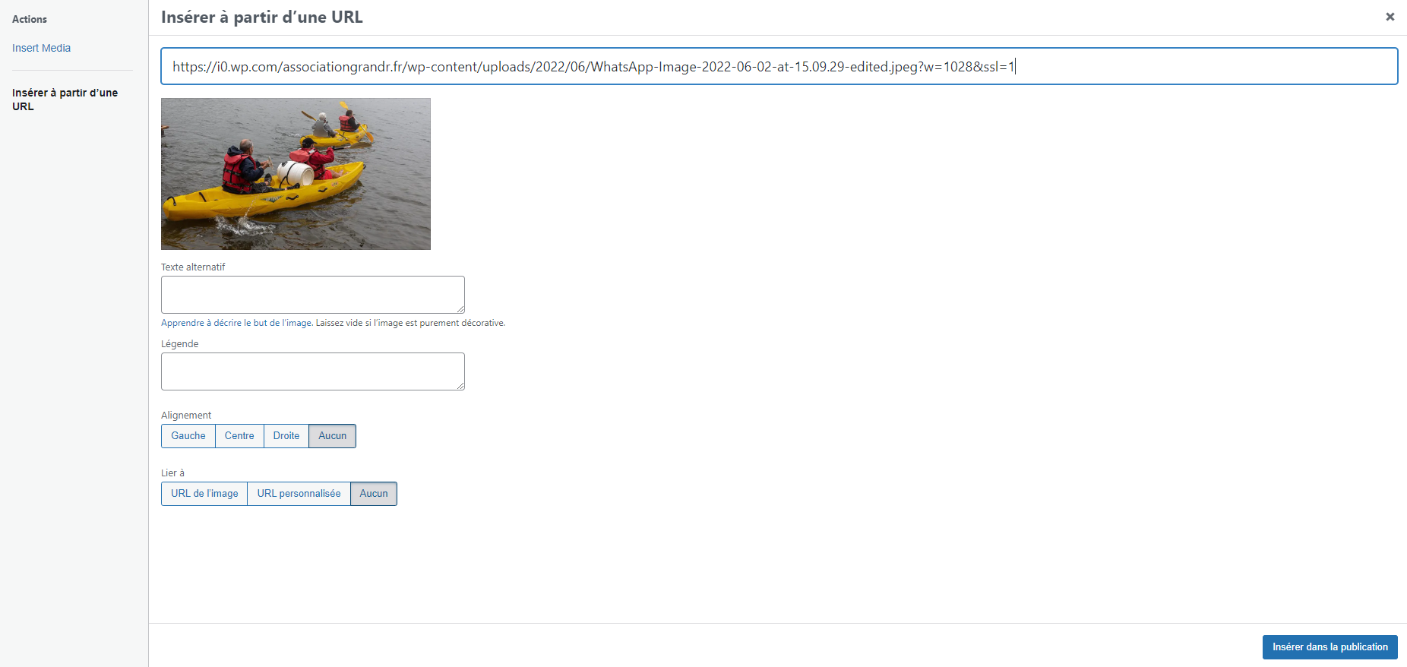
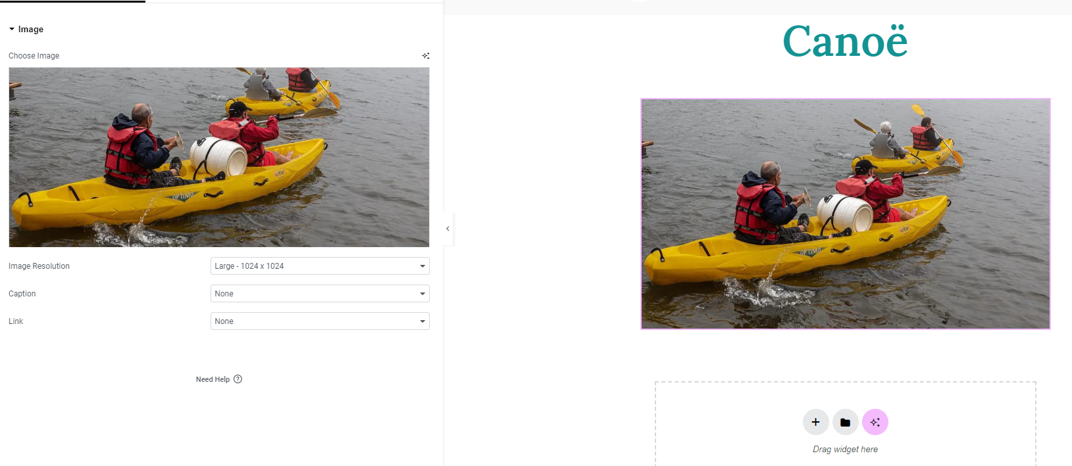
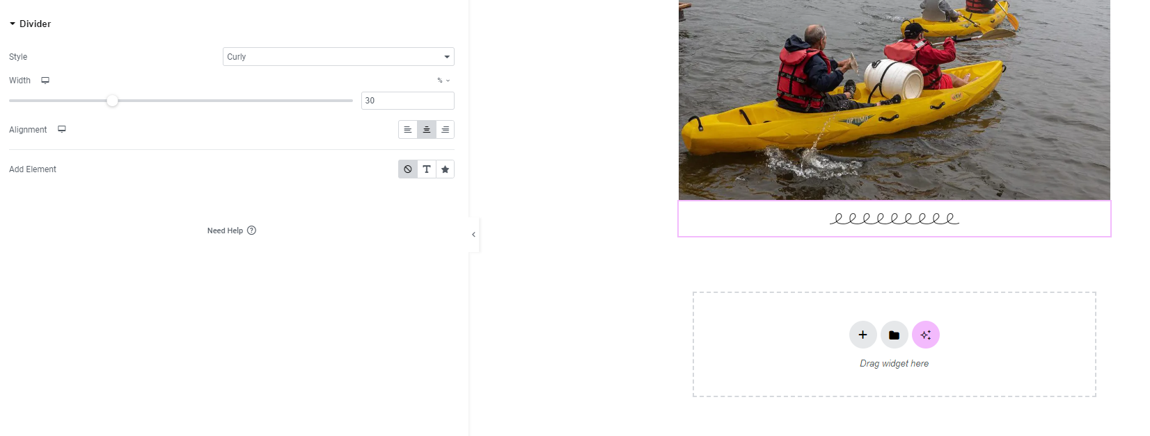
On ajoute ensuite du texte avec les explications ci-dessous
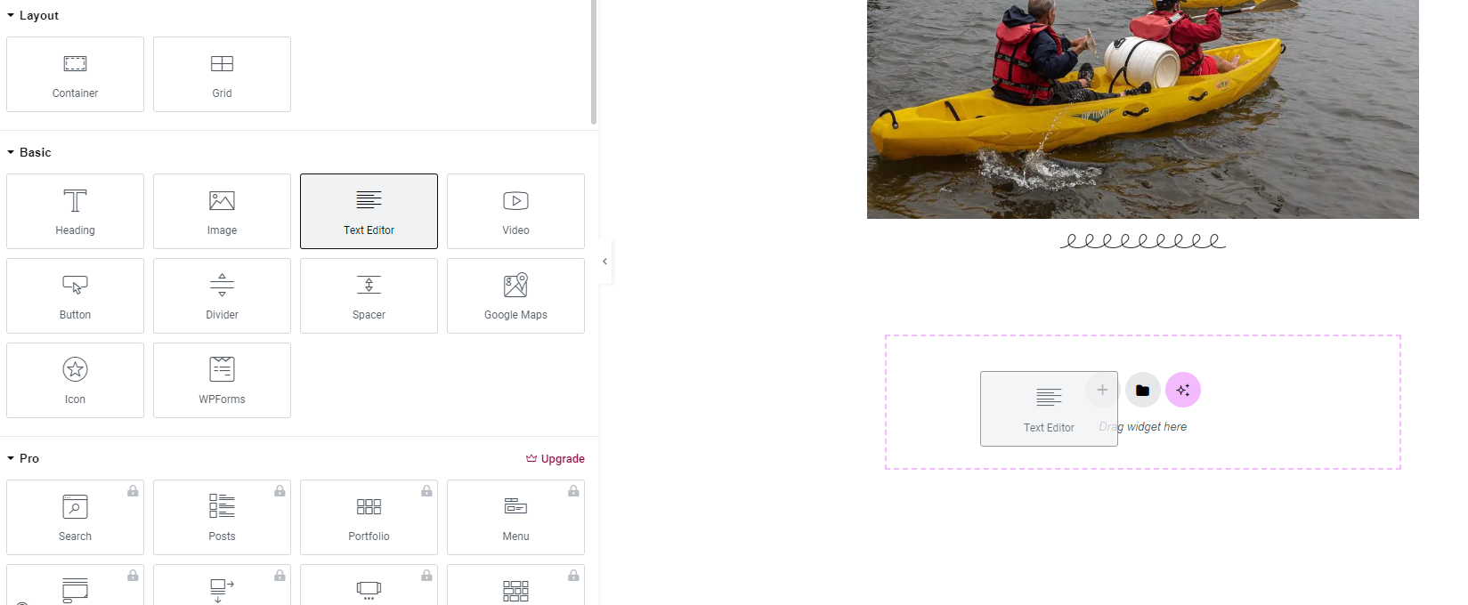
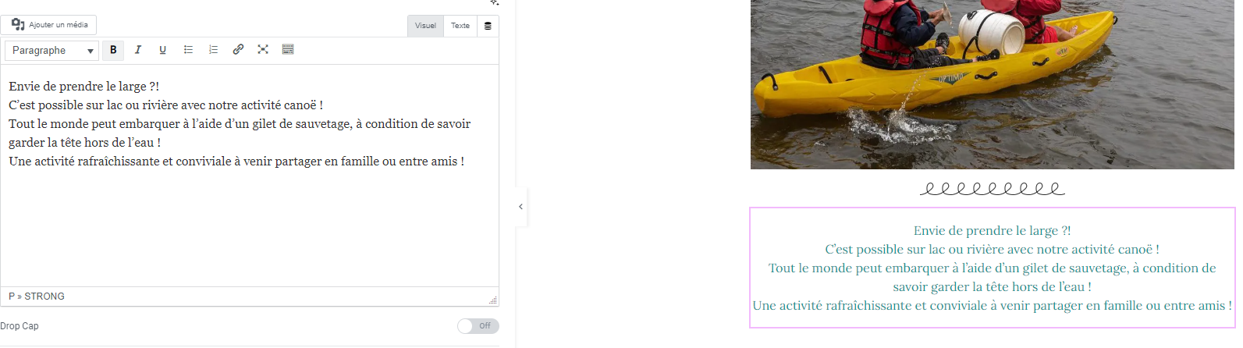
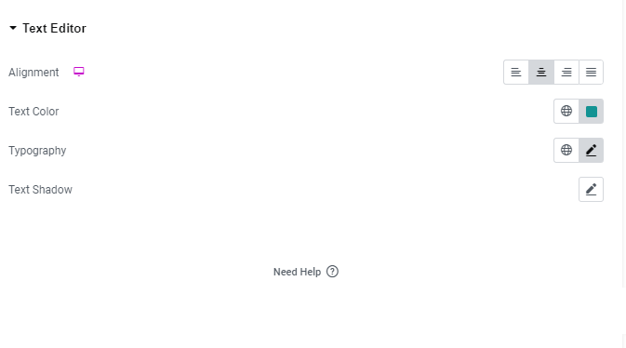
Enfin on va ajouter plusieurs images en faisant la même chose que ce que l’on à vu plus tôt
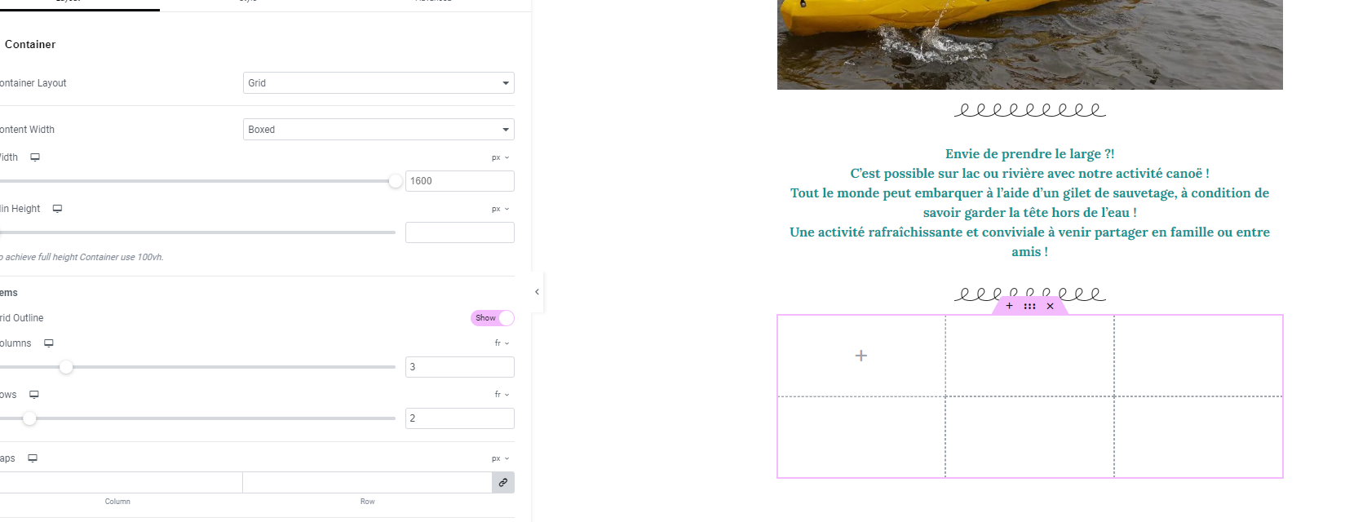
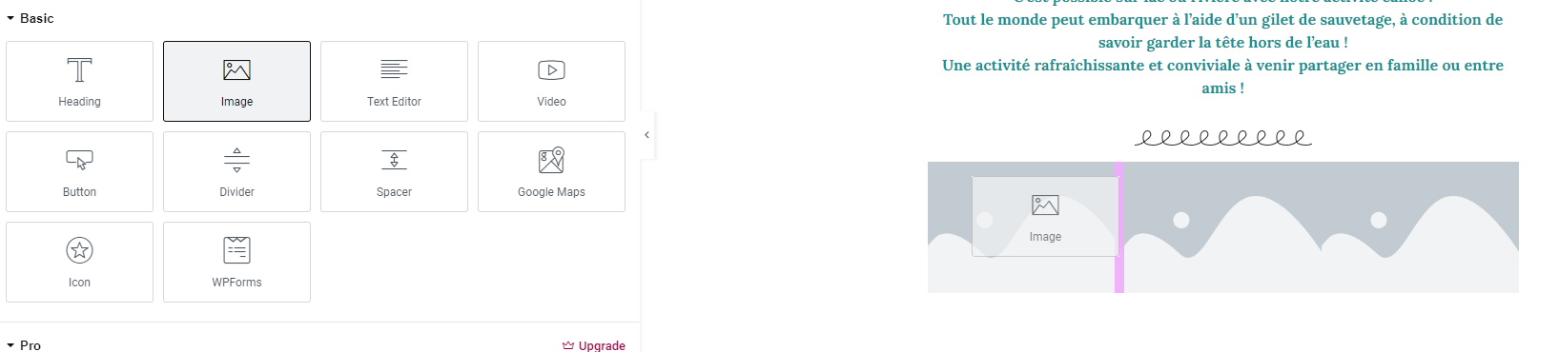
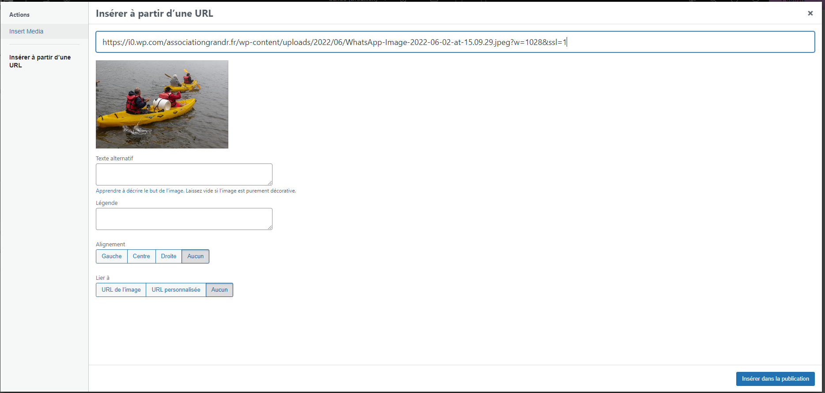
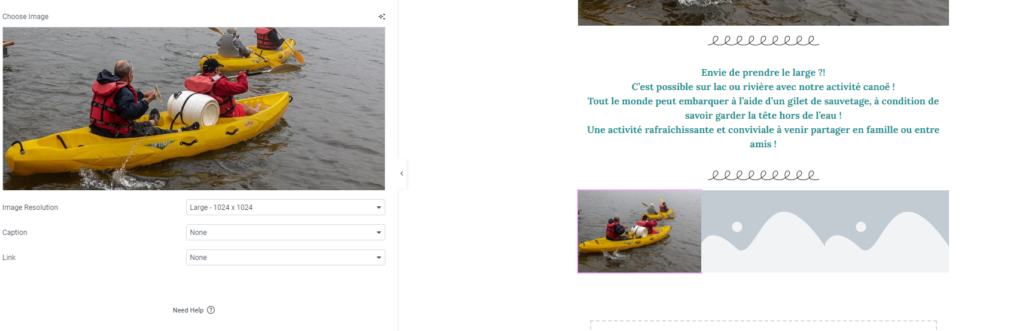
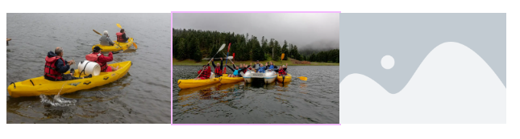
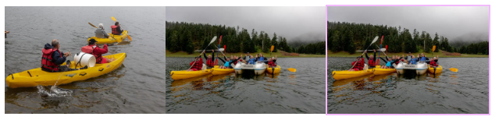
Finalement on appuie sur Publish et la page est prête !!
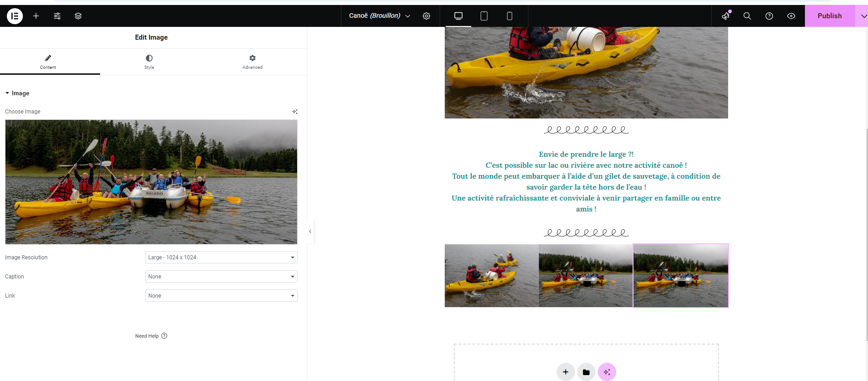
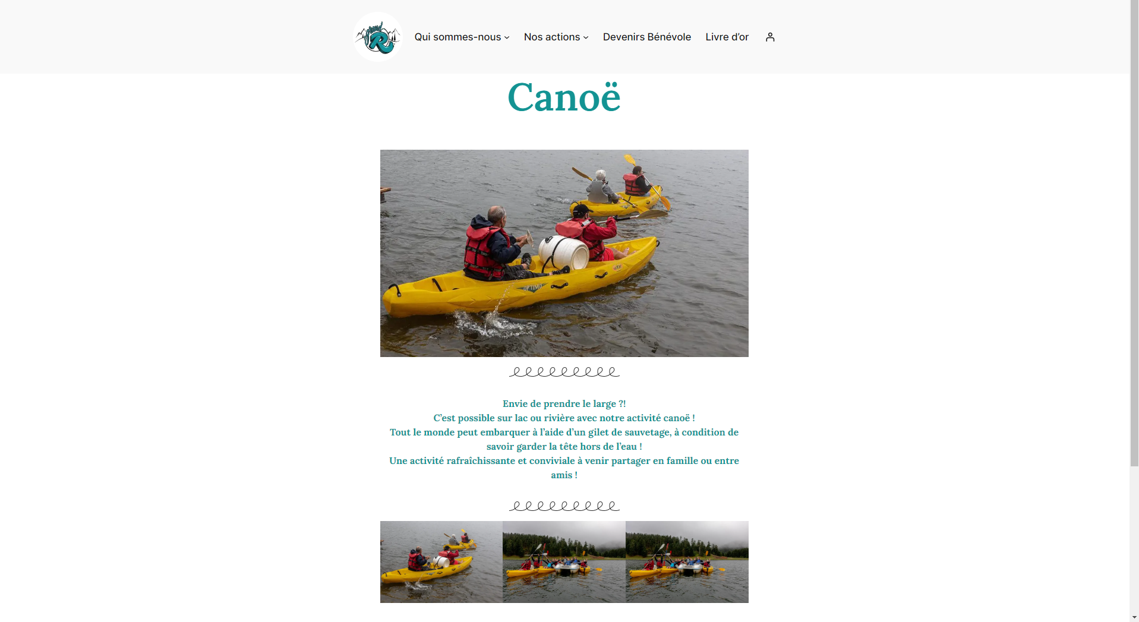

Plan et Schéma du site

Arbre plan :
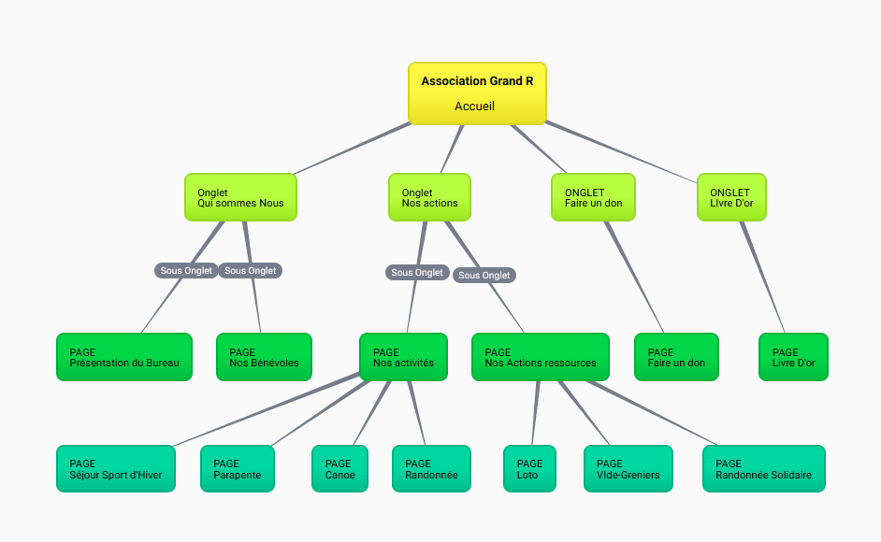

Exemple de page en Balsamiq :
Accueil :

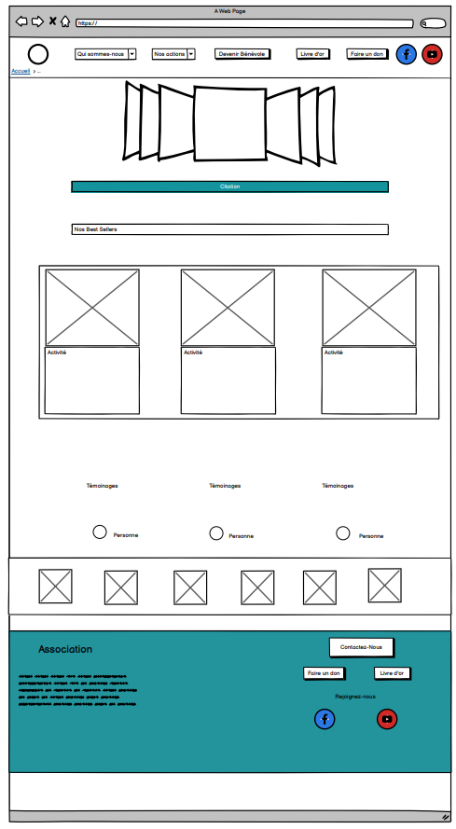

Le Bureau :
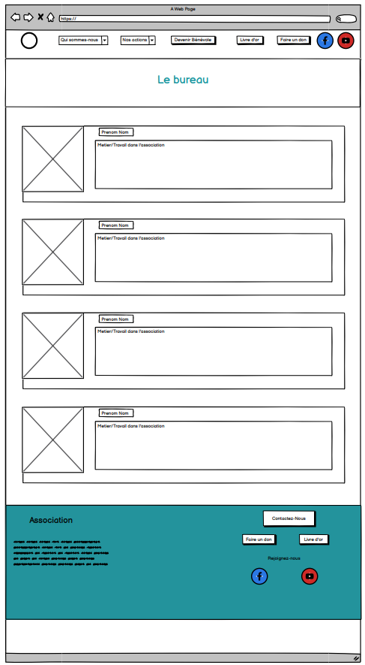

Nos Bénévoles :
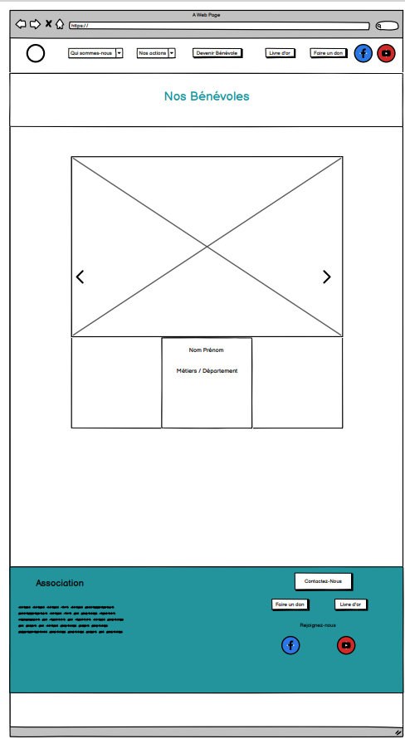

Nos Activités :
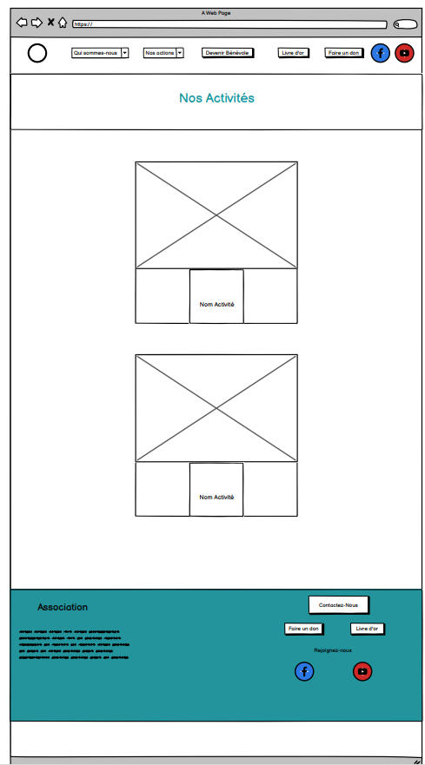

Nos Actions Ressources :
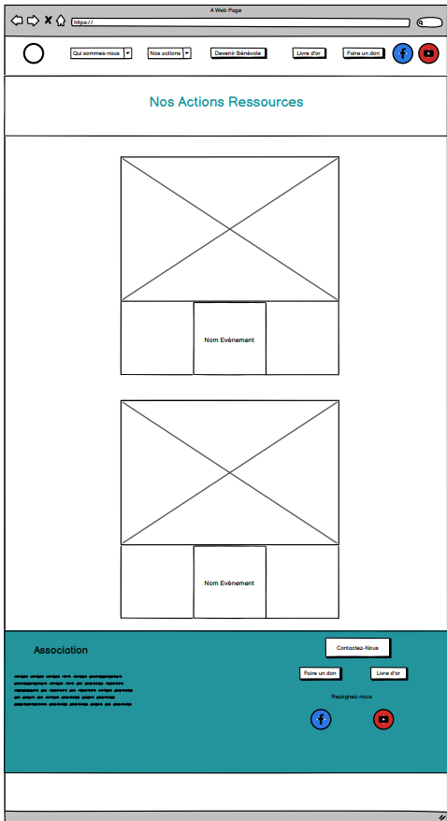

Exemple type activité :
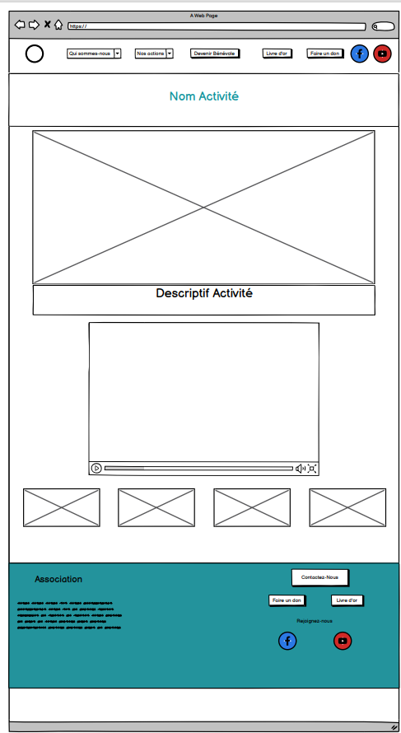
Evènement exemple type :
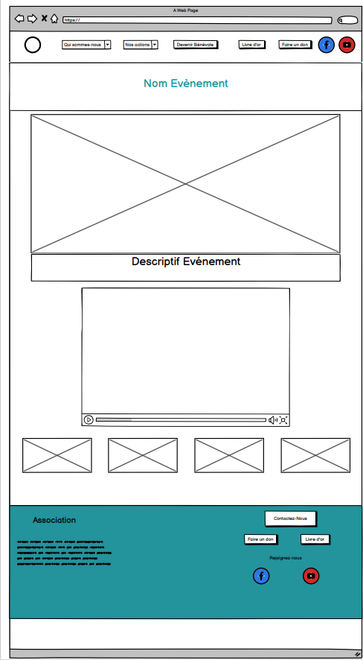
Don exemple
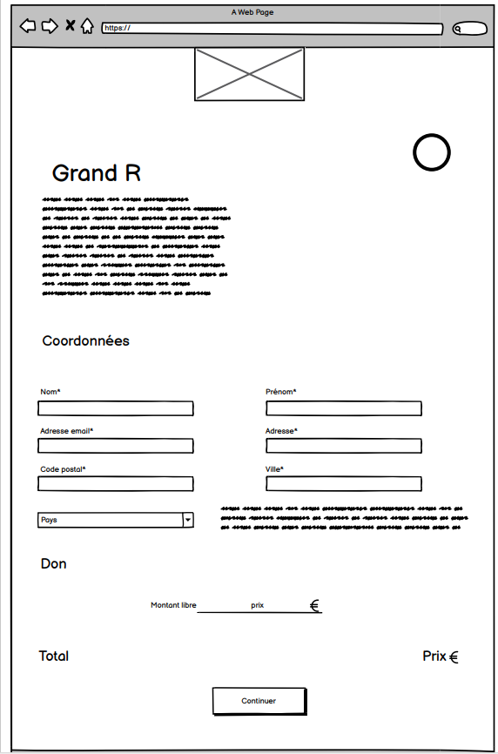

Accès à la maquette complète :
http://172.28.35.210/wordpress/

Conclusion :

Ce projet a permis de développer plusieurs compétences. Tout d'abord, on put travailler en collaboration. Notre capacité à organiser nos tâches et à coordonner nos efforts s’améliora. On a appris à partager nos idées, diviser les responsabilités et respecter les échéances.
Ce projet nous a permis de comprendre un CMS (Content Management System). Avant, nous n’avions qu’une vision partielle de ce qu'est un CMS et de son rôle dans la gestion de contenu d’un site web. Grâce à ce projet, nous avons pu comprendre son fonctionnement. Nous avons aussi appris à l’installer via une console de commande.
De plus, notre capacité à adapter notre communication. Travailler avec des clients nous a menés à ajuster notre manière de communiquer afin de comprendre leurs besoins et de leur expliquer clairement nos actions. On a appris à reformuler leurs demandes pour une réussir le projet.
Finalement, ce projet nous a permis de gagner des connaissances tout en améliorants nôtre communication et notre gestion de projet, des compétences indispensables dans un cadre professionnel.

